RELATÓRIO DA COMISSÃO AO PARLAMENTO EUROPEU E AO CONSELHO
sobre a aplicação do Regulamento (UE) 2021/821 que cria um regime da União de controlo das exportações, corretagem, assistência técnica, trânsito e transferências de produtos de dupla utilização

1. Introdução
O presente relatório apresenta informações sobre a aplicação dos controlos das exportações de produtos de dupla utilização pela UE em 2021 e oferece dados agregados sobre o controlo das exportações em relação a 2020. Foi elaborado pela Comissão com o contributo dos Estados-Membros no Grupo de Coordenação da Dupla Utilização (GCDU). Em 2021, foi adotado um novo regulamento relativo ao controlo das exportações, que constitui um marco importante no desenvolvimento da política de controlo das exportações da UE.
O presente relatório é adotado juntamente com o relatório anual sobre a análise dos IDE, uma vez que o controlo das exportações e a análise do IDE proporcionam controlos estratégicos do comércio e dos investimentos para garantir a segurança na União Europeia.
O relatório abrange as atividades realizadas em 2021 e, por conseguinte, não abrange aspetos dos controlos das exportações afetados pela guerra de agressão da Rússia à Ucrânia, nem pelas medidas tomadas sob a forma de restrições às exportação em resposta a esta guerra. Esses acontecimentos fizeram com que a questão do acesso da Rússia e da Bielorrússia a tecnologias de dupla utilização concitasse a atenção política, embora no contexto da aplicação de sanções, incluindo proibições e restrições à exportação, pela União Europeia.

2. Evolução do quadro estratégico e regulamentar

2.1. Política de controlo das exportações
2.1.1. Modernização dos controlos das exportações da UE — novo Regulamento Controlo das Exportações
Na sequência da adoção de um novo regulamento relativo ao controlo das exportações, em 19 de maio de 2021, e da sua entrada em vigor em 9 de setembro de 2021, a Comissão e os Estados-Membros deram início à sua aplicação efetiva numa série de novos domínios — por exemplo, transparência, controlo da aplicação e reforço das capacidades. O GCDU desempenhou um papel fundamental, tal como descrito no capítulo 3 seguinte, e alargou a «infraestrutura institucional» de controlo das exportações da UE através da criação de vários grupos de peritos para elaborar novas políticas, orientações, procedimentos, etc. O anexo do presente relatório estabelece as várias vertentes de trabalho e os respetivos calendários indicativos.
2.1.2 Consultas e ações de sensibilização

Em 2021, a Comissão realizou uma série de consultas específicas às partes interessadas da indústria e da sociedade civil, nomeadamente sobre as prioridades para o recém-criado Conselho de Comércio e Tecnologia UE-EUA («TTC») — ver secção 2.1.3. A Comissão organizou igualmente, em conjunto com a Presidência eslovena do Conselho da UE, o Fórum anual do Controlo das Exportações, que teve lugar em 8 de dezembro de 2021. Este evento constituiu uma oportunidade para trocar pontos de vista sobre a aplicação dos controlos das exportações da UE e o regime modernizado de controlo das exportações da UE com mais de 800 partes interessadas da indústria e da sociedade civil.

2.1.3 Cooperação com países terceiros

Em junho de 2021, a UE e os EUA criaram o Conselho de Comércio e Tecnologia, que se reuniu pela primeira vez em Pittsburgh, em 29 de setembro de 2021, e chegou a acordo sobre uma declaração conjunta ambiciosa, que incluía a cooperação em matéria de controlo das exportações. Um dos dez grupos de trabalho é dedicado aos controlos das exportações, à partilha de informações e aos trabalhos sobre temas como a evolução legislativa e regulamentar, as avaliações de risco e as boas práticas em matéria de licenciamento, bem como sobre abordagens em matéria de conformidade e controlo da aplicação por parte da indústria. Além disso, este grupo de trabalho tem por objetivo promover abordagens convergentes de controlo das tecnologias sensíveis de dupla utilização e realizar ações conjuntas de sensibilização da indústria em matéria de controlos das exportações de produtos de dupla utilização.

O TTC tem por objetivo assegurar uma maior coordenação das abordagens em questões de comércio e tecnologia, de modo a que seja adotada uma abordagem holística em diferentes vertentes de trabalho. Neste contexto, os controlos das exportações também afetam aspetos de outros grupos, como os relativos às cadeias de abastecimento seguras e, em particular, aos semicondutores, ou à análise dos investimentos estrangeiros.

De um modo geral, a UE e os EUA acordaram, em Pittsburgh, em reforçar a cooperação nos seguintes domínios:

- Consultas técnicas sobre a evolução legislativa e regulamentar no presente e no futuro, incluindo ajustamentos regulares das listas de controlo e exceções específicas a licenças/autorizações gerais de exportação, elaboração de orientações;
- Consultas técnicas e desenvolvimento de abordagens convergentes de controlo das tecnologias sensíveis de dupla utilização e intercâmbio de informações sobre os riscos associados à exportação ou transferência de tecnologias sensíveis para destinos e entidades que suscitam preocupação;
- Consultas técnicas sobre as abordagens e ações em matéria de conformidade e controlo da aplicação;
- Assistência ao reforço das capacidades dos países terceiros, a fim de desenvolverem os seus quadros jurídicos para apoiar a sua capacidade de executar e fazer cumprir os controlos; e
- Consultas técnicas sobre a cooperação multilateral e internacional, incluindo em relação aos regimes multilaterais de controlo das exportações, se for caso disso.

Na preparação dos seus trabalhos, o Grupo de Trabalho sobre o Controlo das Exportações do TTC colaborou ativamente com as partes interessadas. Em 27 de outubro de 2021, realizou-se uma reunião conjunta das partes interessadas, que reuniu mais de 200 representantes da indústria e da sociedade civil e peritos académicos para debater as prioridades, seguindo-se uma consulta pública em dezembro de 2021 e janeiro de 2022 — em paralelo com os EUA.

Em 26 de outubro de 2021, a Comissão organizou um diálogo sobre o controlo das exportações com os seis parceiros dos Balcãs Ocidentais tendo em vista apoiar os seus esforços de alinhamento com o acervo comunitário, incluindo no que respeita aos controlos da UE das exportações de produtos de dupla utilização . A UE reafirmou a sua disponibilidade para continuar a apoiar o alinhamento com os controlos das exportações da UE e ofereceu-se para disponibilizar o instrumento de licenciamento eletrónico da UE aos países dos Balcãs Ocidentais, se estes países o solicitarem.

2.2. Alterações introduzidas pelo Regulamento (UE) 2021/821
2.2.1. Atualização da lista de controlo da UE

A lista de controlo da UE constante do anexo I do regulamento contém essencialmente uma lista de produtos de dupla utilização, incluindo software e tecnologia, que devem ser sujeitos a controlos, uma vez que podem ser utilizados tanto para fins civis como militares. É periodicamente atualizada a fim de refletir as alterações nos regimes multilaterais de controlo das exportações. Foi alterada uma vez em 2021 para incorporar as decisões acordadas de março a dezembro de 2020 no contexto desses regimes (nomeadamente ao abrigo do Acordo de Wassenaar e do Grupo da Austrália).

Alterações da lista de controlo da UE em 2021

As alterações dizem respeito, em especial, ao controlo de câmaras de confinamento biológico, isoladores ou câmaras de segurança biológica (2B352.f.2 Nota 2), a fim de incluir qualquer isolador que satisfaça todas as características mencionadas na descrição do produto, independentemente da sua utilização prevista e da sua designação. A lista de controlo da UE de 2021 introduz igualmente uma alteração à definição de "superligas", a fim de especificar a tensão de rotura à tração desses materiais.

A lista de controlo da UE atualizada e consolidada entrou em vigor em 7 de janeiro de 2022, permitindo o cumprimento pela UE dos seus compromissos internacionais. A Comissão publicou orientações que dão uma panorâmica de todas as alterações à Lista de Controlo da UE de 2021, resumidas numa «Nota de síntese».

2.3. Medidas nacionais de aplicação e de controlo da aplicação
2.3.1. Medidas de aplicação
O Regulamento é obrigatório em todos os seus elementos e diretamente aplicável em todos os Estados-Membros. No entanto, prevê que os Estados-Membros possam tomar determinadas medidas para a aplicação de disposições específicas, tais como a necessidade de solicitar uma licença para determinados produtos de dupla utilização, sempre que o exportador possa suspeitar que os produtos vão ser utilizados de uma forma que não é permitida pelo regulamento. Exige que as informações sobre essas medidas nacionais sejam publicadas no Jornal Oficial da União Europeia. Assim, em 8 de fevereiro de 2021 a Comissão publicou uma nota de informação contendo um resumo atualizado das medidas adotadas a nível nacional, incluindo, entre outras, a extensão dos controlos das operações de corretagem e de trânsito, o alargamento dos controlos a produtos não incluídos na lista por razões de segurança pública e relativas aos direitos humanos, a introdução de autorizações gerais de exportação nacionais e a aplicação dos controlos das transferências intra-UE a produtos não incluídos na lista. Esta nota de informação reflete as ações da UE para garantir a transparência da regra aplicável e os esforços para apoiar uma aplicação coerente e eficaz dos controlos pelos exportadores em toda a UE.
2.3.2. Medidas de controlo da aplicação
A Comissão não foi informada de quaisquer novos desenvolvimentos em 2021. A lista das medidas nacionais de controlo da aplicação publicada juntamente com o relatório anual de 2019 sobre o controlo das exportações mantém-se válida.

2.4. Exportações da Irlanda do Norte
As exportações de produtos de dupla utilização da UE para o Reino Unido passaram a estar sujeitas a controlo ao abrigo do regulamento com a saída do Reino Unido da União em 1 de janeiro de 2021, tal como as exportações para qualquer outro país terceiro.

Existem disposições específicas no Protocolo relativo à Irlanda do Norte (IN) que preveem que o Regulamento seja aplicável ao Reino Unido e no seu território no que diz respeito à Irlanda do Norte, agindo o Reino Unido como autoridade competente nos termos do Regulamento para as exportações da Irlanda do Norte para países terceiros fora da UE. A Comissão desenvolveu uma ferramenta eletrónica segura específica para o intercâmbio de informações com a autoridade competente do Reino Unido responsável pela aplicação do Regulamento no interior e a partir da Irlanda do Norte. Esta autoridade pode, assim, aceder a informações sobre recusas relativas a transações essencialmente idênticas emitidas pelo Estado-Membro da UE e consultar bilateralmente o Estado-Membro emissor, tal como previsto no regulamento.

3. Atividades do Grupo de Coordenação da Dupla Utilização
O Grupo de Coordenação da Dupla Utilização (GCDU) reúne peritos da Comissão e dos Estados-Membros a fim de examinar as questões relativas à aplicação dos controlos das exportações. Reuniu-se seis vezes em 2021.

3.1. Consultas sobre questões relativas à aplicação — intercâmbio de informações gerais
A Comissão e os representantes dos Estados-Membros no GCDU procederam ao intercâmbio de informações gerais sobre questões relativas ao controlo das exportações, nomeadamente no âmbito da modernização legislativa do controlo das exportações da UE.

A Comissão coordenou um intercâmbio de informações entre os Estados-Membros no GCDU sobre as medidas nacionais de aplicação e preparou a atualização da nota de informação sobre as medidas nacionais com o apoio do GCDU.

Com a entrada em vigor do novo regulamento em setembro de 2021, o GCDU começou a trabalhar na sua aplicação, tendo acordado um intercâmbio regular de informações. Por exemplo, a Comissão convidou os Estados-Membros no GCDU a começarem a refletir sobre as novas disposições do regulamento, exigindo a publicação das medidas nacionais e das listas de controlo nacionais (artigos 9.º e 10.º).

A Comissão recolheu informações sobre os dados relativos ao licenciamento com o apoio do GCDU, a fim de proporcionar uma panorâmica da execução dos controlos das exportações e aumentar a transparência pública dos controlos das exportações de produtos de dupla utilização da UE (foram utilizados dados agregados da UE de 2020 na elaboração deste relatório anual).

O GCDU realizou um intercâmbio técnico de informações sobre a aplicação dos controlos às tecnologias de cibervigilância em 2020. Os dados recolhidos junto dos Estados-Membros revelam uma redução no número de licenças para a exportação destas tecnologias (ver quadro 1), com um total de 39 licenças emitidas em 2020 para produtos de cibervigilância listados. No mesmo período, foram emitidas 32 recusas relativas a produtos de cibervigilância.

Quadro 1: Número de licenças individuais para produtos de cibervigilância listados.

3.2. Intercâmbio de informações técnicas — questões relativas à aplicação
Sob a coordenação da Comissão, o GCDU tomou iniciativas para dar resposta a determinadas questões de execução técnica e criou grupos de peritos específicos para aplicar os requisitos do novo regulamento.

As autoridades competentes dos Estados-Membros no GCDU disponibilizaram conhecimentos técnicos especializados para apoiar as atualizações da lista de controlo da UE e participaram numa série de debates sobre diversas questões específicas relativas à aplicação, como o reforço do intercâmbio de informações no âmbito das autorizações gerais de exportação da UE (AGEUE), o intercâmbio de informações no âmbito das licenças globais ou o desenvolvimento de um mecanismo de consulta entre autoridades competentes sobre os exportadores que usam licenças globais.

No que diz respeito aos grupos de peritos técnicos, cujo papel é agora reconhecido no novo regulamento, o Grupo de Peritos em Tecnologia de Vigilância (STEG) foi reativado e o seu mandato revisto, a fim de refletir as novas disposições do regulamento. O STEG dá a possibilidade a peritos dos Estados-Membros de contribuir para o desenvolvimento dos controlos da UE às exportações de tecnologias de cibervigilância. O mandato do STEG envolve o intercâmbio de informações sobre os riscos associados às exportações de produtos de cibervigilância e debates técnicos sobre produtos específicos de cibervigilância, bem como o desenvolvimento de orientações em matéria de dever de diligência para os exportadores. Em 2021, os peritos partilharam informações relevantes para determinados produtos, como centros de monitorização e soluções de retenção de dados (DRS), veículos de vigilância e sistemas de voz através do Protocolo Internet (VoIP) — no âmbito da sua análise técnica de potenciais tecnologias de cibervigilância.

O grupo de peritos técnicos sobre o desenvolvimento de orientações para a investigação em matéria de dupla utilização (TEG-DUR) finalizou as orientações da UE sobre programas de conformidade interna para a investigação que envolva produtos de dupla utilização, que se aplicam igualmente à transferência de tecnologia e de conhecimentos associados a essa investigação. Estas orientações foram adotadas como uma recomendação da Comissão em setembro de 2021 e visam ajudar os investigadores, os gestores da investigação e o pessoal responsável pela conformidade nas universidades e organismos de investigação a identificar, gerir e atenuar os riscos associados à colaboração com parceiros situados fora da UE (ou investigadores de fora da UE) em projetos de investigação que possam vir a ser sujeitos a controlos das exportações de produtos de dupla utilização. As orientações da UE servem de instrumento de referência comum para as autoridades competentes dos Estados-Membros na elaboração de programas de sensibilização específicos e na tomada de decisões sobre autorizações de exportação dos produtos de dupla utilização enumerados no anexo I do regulamento. As orientações não são vinculativas e os organismos de investigação e os investigadores mantêm a responsabilidade de cumprirem as obrigações que lhes incumbem por força do regulamento. Posteriormente, o GCDU começou a elaborar um plano de ações para apoiar a aplicação e o acompanhamento das orientações.

Foi criado um novo grupo de peritos técnicos sobre tecnologias emergentes (ETEG) como fórum dedicado para o intercâmbio de informações sobre os riscos associados às exportações de tecnologias emergentes e os desafios associados ao seu controlo. O ETEG realizou a sua primeira reunião em outubro de 2021.

A Comissão preparou igualmente um projeto de mandato — aprovado pelo GCDU — para um grupo de peritos técnicos para a recolha de dados e a transparência (TEG-Transparência) e para um mecanismo de coordenação do controlo da aplicação, que apoiará o intercâmbio de informações e o desenvolvimento de boas práticas entre as autoridades responsáveis pela concessão de licenças e pelo controlo da aplicação na UE.

Por último, o GCDU realizou debates iniciais sobre a criação de um grupo de peritos técnicos sobre o reforço das capacidades, com vista a apoiar a formação e a partilha de conhecimentos especializados de forma regular no seio da comunidade de dupla utilização da UE.

3.3. Orientações da UE em matéria de controlos das exportações de produtos de dupla utilização
As orientações para a investigação em matéria de dupla utilização mencionadas no ponto 3.2 foram adotadas pela Comissão e publicadas em 23 de setembro de 2021.
O novo regulamento introduz disposições para o controlo das exportações de produtos de cibervigilância não incluídos na lista, que devem ser apoiadas por orientações destinadas aos exportadores para apoiar a sua aplicação efetiva. Esses controlos responde, ao o risco de esses produtos serem utilizados no contexto da repressão interna ou de violações graves dos direitos humanos e/ou do direito internacional humanitário. O STEG tem vindo a trabalhar na preparação dessas orientações, incluindo, nomeadamente, medidas de diligência devida que avaliem os riscos relacionados com a exportação desses produtos para utilizadores finais e para utilizações finais específicas.

3.4. Ferramentas informáticas para o intercâmbio de informações entre os Estados-Membros e para o licenciamento eletrónico
A Comissão, apoiada pelo GCDU, continuou a desenvolver o Sistema Eletrónico de Dupla Utilização (DUeS) como a espinha dorsal informática da rede de controlo das exportações da UE. Esta plataforma desempenha um papel fundamental na aplicação efetiva do regulamento, por exemplo, a partilha de informações prevista no artigo 5.º

Foram desenvolvidas novas funcionalidades para apoiar o intercâmbio de informações sobre recusas de transferências intra-UE e para apoiar a revisão e a atualização regulares das informações sobre recusas pelas autoridades competentes.

Devido ao Brexit, foi introduzida em janeiro de 2021 uma nova funcionalidade de apoio ao intercâmbio de informações com o Reino Unido ao abrigo do Protocolo relativo à Irlanda do Norte.

Após vários anos de preparação, 2021 marcou o primeiro ano de funcionamento do sistema de licenciamento eletrónico de dupla utilização, com a sua introdução em dois Estados-Membros — Letónia e Roménia. O eLicensing permite às autoridades competentes e aos exportadores administrarem os controlos em linha de forma mais eficiente e reduzir os encargos administrativos associados aos controlos. Destina-se a substituir os sistemas fora de linha ou os sistemas eletrónicos nacionais obsoletos, permitindo um intercâmbio de informações mais ágil — incluindo na comunicação de dados sobre licenças à Comissão — e oferecendo um maior potencial ao intercâmbio de dados em toda a UE. O desenvolvimento do sistema de licenciamento eletrónico prosseguiu em 2021, com a adesão de outras autoridades competentes ao projeto-piloto (Itália e Bélgica — a região da Valónia arranca em 2022 e para a Eslovénia está previsto o arranque no início de 2023). Fora da UE, no âmbito dos seus diálogos com os países parceiros, a Comissão está a estudar opções para disponibilizar a ferramenta eLicensing a parceiros, como, por exemplo, a autoridade nacional da Bósnia-Herzegovina, que demonstrou interesse em a utilizar.

O projeto eLicensing está também a ser desenvolvido em novas direções a fim de tornar os controlos mais eficazes, por exemplo, ligando o sistema eLicensing aos sistemas aduaneiros nacionais através do ambiente da Janela Única Aduaneira da UE. Esta evolução facilitará muito a partilha de informações para alé, das fronteiras e com as autoridades aduaneiras, reduzindo os encargos regulamentares para os operadores e permitindo a gestão automática do volume das licenças. Tudo isto será feito através da plataforma de intercâmbio de certificados «CERTEX» gerida pela DG TAXUD.

A pedido dos Estados-Membros que já possuem sistemas eLicensing operacionais, a Comissão deu início a um novo projeto «eLicensing bridge» para permitir a ligação dos sistemas nacionais de licenciamento aos sistemas aduaneiros.

3.5. Aplicação e controlo da aplicação
A Comissão supervisionou um intercâmbio de informações sobre a aplicação e o controlo da aplicação dos controlos com o apoio do GCDU. De acordo com os dados disponíveis, a rede de controlo das exportações da UE — constituída por pessoal das autoridades competentes de licenciamento dos Estados-Membros e da Comissão — contava com mais de 345 efetivos. No que diz respeito ao controlo da aplicação a nível nacional, em 2020 foram registadas 78 violações da regulamentação de controlo das exportações, tendo as autoridades nacionais de controlo da aplicação da lei aplicado oito sanções administrativas e sete sanções penais.
3.6. Reforço das capacidades
Em 2021, o Centro Comum de Investigação da Comissão, com o apoio da DG Comércio e do GCDU, contribuiu para a preparação do 14.º seminário técnico CCI-Agência Nacional de Segurança Nuclear para as autoridades responsáveis pelo licenciamento. Esta iniciativa foi organizada pelo Centro Comum de Investigação da Comissão e pelo Departamento da Energia dos EUA. Teve lugar ao longo de várias sessões, de setembro a novembro de 2021. O seminário centrou-se na cibervigilância, nas criptomoedas, nas cadeias de blocos e no financiamento da proliferação.
3.7. Transparência e diálogo com a indústria e o meio académico
Tal como referido na secção 2.1.2, a Comissão — com o apoio do GCDU — organizou o Fórum de Controlo das Exportações de 2021 e preparou documentação para apoiar os exportadores na aplicação do regulamento, incluindo orientações sobre investigação em matéria de dupla utilização e uma «Nota de síntese das alterações introduzidas em 2020», explicando as alterações à lista de controlo.

4. Principais dados sobre o controlo das exportações da UE
Atualmente, continua a ser difícil obter informações fiáveis sobre as exportações globais de produtos de dupla utilização (incluindo os produtos de dupla utilização não incluídos na lista), uma vez que não existe uma categoria oficial de «produtos de dupla utilização» nas estatísticas económicas/comerciais oficiais. No entanto, a Comissão e os Estados-Membros recolhem dados que permitem obter estimativas aproximadas das exportações de produtos de dupla utilização, baseadas, por um lado, nos dados específicos dos licenciamentos recolhidos pelas autoridades competentes e, por outro lado, nas estatísticas relativas às declarações de exportação nas alfândegas da UE que incluem produtos de dupla utilização. Os dados relativos às estimativas de exportação de 2020 são apresentados em seguida. Note-se que as estimativas apresentadas não incluem serviços nem transferências de tecnologias intangíveis relacionados com o comércio de produtos de dupla utilização.

4.1. Comércio de produtos de dupla utilização na UE: produtos e destinos
Em 2021, o Regulamento foi essencialmente aplicado à exportação de cerca de 1 884 produtos de dupla utilização enumerados no anexo I («lista de controlo da UE»), classificados em dez categorias do anexo I do Regulamento (UE) 2021/821 (figura 1). Estes produtos de dupla utilização dizem respeito a cerca de 1 000 "mercadorias" da "nomenclatura aduaneira", incluindo produtos químicos, metais e produtos minerais não metálicos, computadores, produtos eletrónicos e óticos, equipamento elétrico, máquinas, veículos e equipamento de transportes, etc., e, normalmente, correspondem ao segmento de produtos de alta tecnologia deste vasto e heterogéneo conjunto de mercadorias.
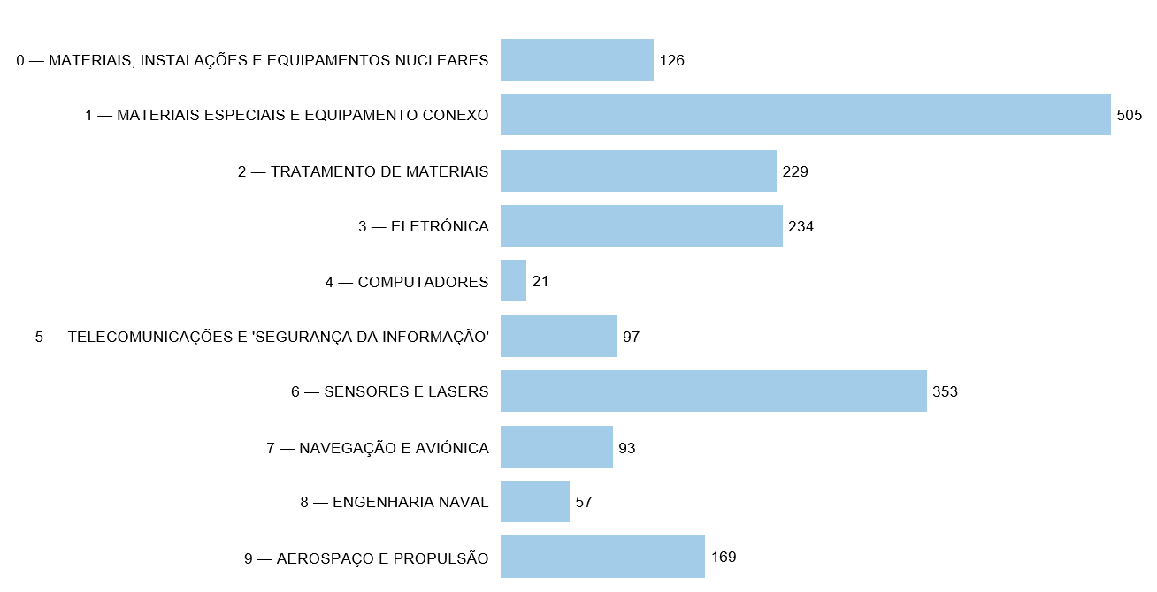
Figura 1: Número de entradas de produtos de dupla utilização enumerados nas dez categorias do anexo I do Regulamento (UE) 2021/821.
As estimativas estatísticas da importância relativa do comércio de produtos de dupla utilização indicam que as exportações destes produtos representam cerca de 2,7 % do total de exportações da UE27 (dentro e fora da UE), no âmbito de um vasto «domínio das exportações de produtos de dupla utilização» de produtos repertoriados pelas alfândegas, que pode incluir, em diferentes graus, determinados produtos de dupla utilização (figura 2). Tal cifraria o valor do comércio de produtos de dupla utilização em 128 mil milhões de EUR no ano de 2020.
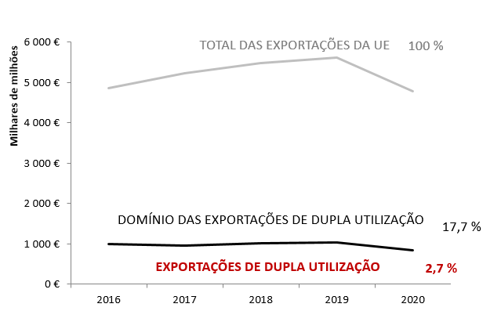
Figura 2: Estimativas estatísticas relativas às exportações de produtos de dupla utilização intra e extra-UE.
As estimativas estatísticas mostram igualmente os principais destinos das exportações e indicam que uma grande parte das exportações de produtos de dupla utilização se destina aos países incluídos nas autorizações gerais de exportação da União Europeia (AGEUE). A classificação dos países de destino reflete o mercado de exportação da UE num cabaz de bens principalmente relacionados com produtos de dupla utilização (figuras 3 e 4).
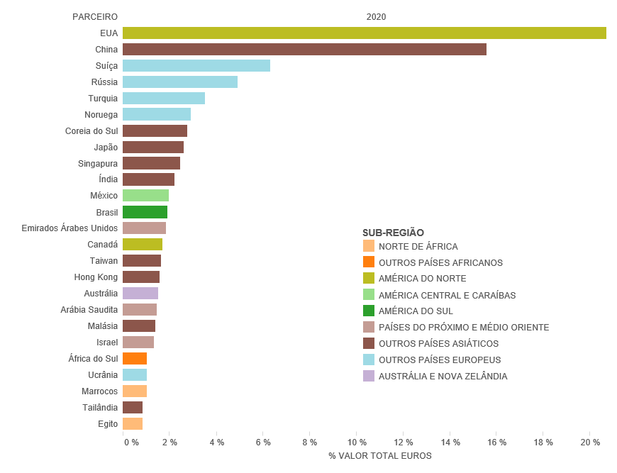
Figura 3: Estimativas de exportação de produtos de dupla utilização na UE: 25 principais países de destino de exportação e as respetivas sub-regiões, em 2020.

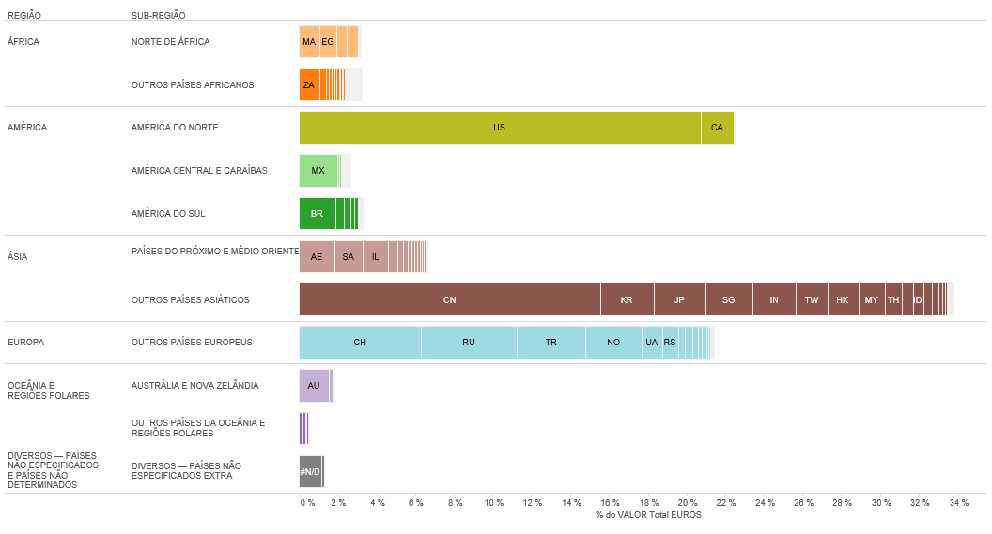
Figura 4: Estimativas de exportação de produtos de dupla utilização na UE: países de destino por regiões e sub-regiões, em 2020.

4.2. Licenças de produtos de dupla utilização na UE: pedidos, autorizações, recusas
Em conformidade com o artigo 23.º, n.º 2, do Regulamento que dispõe que «[o]s Estados-Membros tomam todas as medidas necessárias para estabelecer uma cooperação direta e um intercâmbio de informações entre as autoridades competentes tendo em vista reforçar a eficiência do regime de controlo das exportações da União», a Comissão e os o Estados-Membros têm vindo a trocar dados e informações sobre o licenciamento para melhorar a compreensão do controlo das exportações e o seu efeito económico. Este intercâmbio foi apoiado pelo GCDU. Alguns dados recolhidos para o período de referência do relatório são referidos mais abaixo; é de notar, contudo, que nem todos os Estados-Membros recolhem todos os dados. As informações a seguir fornecidas constituem estimativas aproximadas das quantidades e dos valores agregados, dentro dos limites dos dados disponibilizados pelos Estados-Membros.
Em 2020, o valor total dos pedidos atingiu 38,4 mil milhões de EUR e as exportações controladas de produtos de dupla utilização representaram, consequentemente, 2,3 % do total das exportações extra-UE27. O comércio autorizado de produtos de dupla utilização ascendeu a 31 mil milhões de EUR, representando 1,9 % do total de exportações extra-UE27, tendo a maioria das operações sido autorizada ao abrigo de licenças individuais (cerca de 19 412 licenças individuais emitidas em 2020) e licenças globais (pelo seu valor). Apenas uma pequena parcela das exportações foi efetivamente recusada: em 2020, foram emitidas 559 recusas, que representaram cerca de 1,4 % do valor das exportações controladas de produtos de dupla utilização nesse ano e 0,03 % do total das exportações extra-UE27. As diferenças nos dados que indicam uma diminuição comparativamente com os anos anteriores devem-se ao Brexit e ao facto de o Reino Unido não ter facultado dados desde 2019. No que diz respeito aos destinos das licenças de exportação, os 25 principais destinos extra-UE representaram 94 % do valor licenciado, sendo os principais destinos a China, os Estados Unidos, Taiwan, a Coreia do Sul e a Rússia. Em relação às transferências intra-UE, os principais destinos foram a França, a Suécia, a Finlândia, a Alemanha, a Espanha e a Bélgica. A discriminação das licenças por categorias de produtos do anexo I do Regulamento Dupla Utilização mostra que a principal categoria por valor em 2020 foi a categoria 5, Telecomunicações e 'segurança da informação', seguida da categoria 0, Materiais, instalações e equipamento nucleares, e da categoria 3, Eletrónica.
Figura 5: Volume (número) de autorizações e recusas, no período de 2016-2020.
Figura 6: Valor (em milhões de EUR) das autorizações e recusas, no período de 2016-2020.

Figura 7: Volume (número) de autorizações por tipo de licença, em 2020.

Figura 8: Valor (em milhões de EUR) de autorizações por tipo, em 2020.

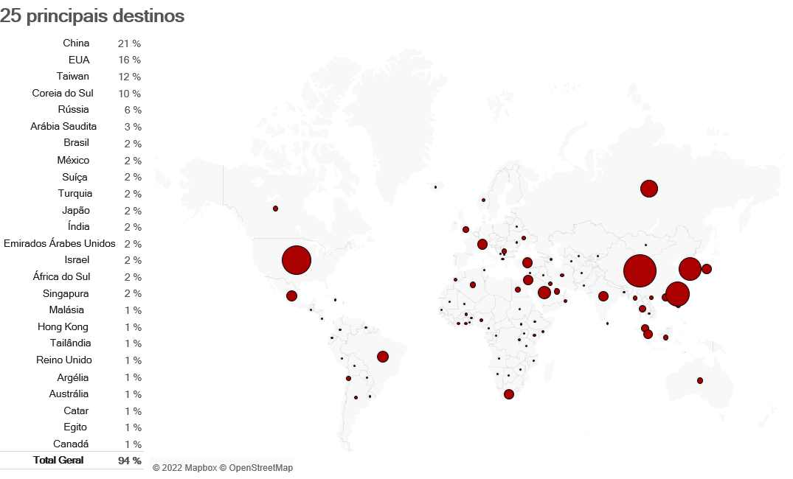
Figura 9: Principais destinos das autorizações para fora da UE em 2020.

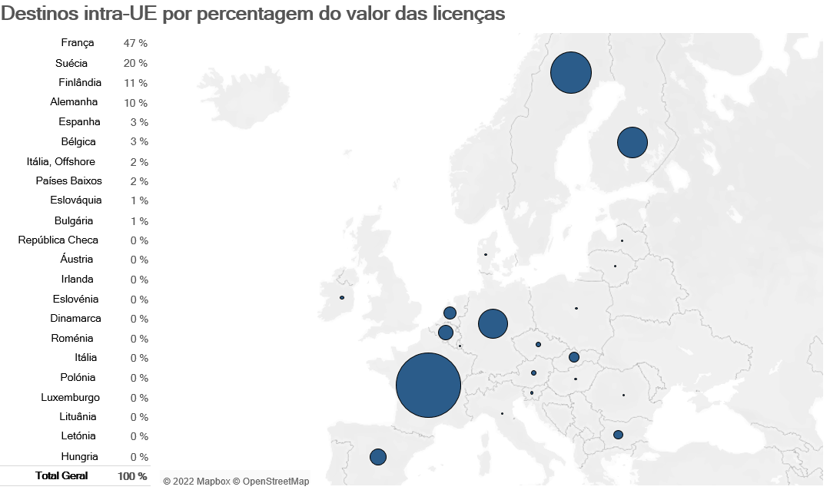

Figura 10: Destinos intra-UE das autorizações em 2020.

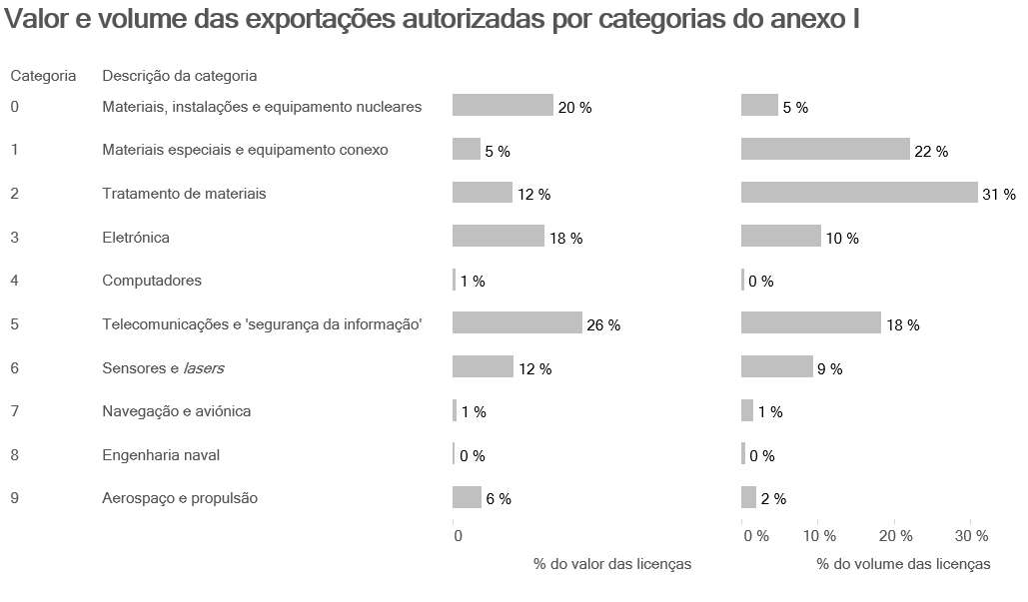
Figura 11: Autorizações distribuídas pelas 10 categorias do anexo I do Regulamento Dupla Utilização.

5. Conclusão
Na sequência das várias ações iniciadas em 2021, a Comissão e os Estados-Membros continuarão a concentrar os esforços no cumprimento dos novos requisitos e mandatos decorrentes do novo regulamento. Inclui-se aqui a continuação dos trabalhos nos vários grupos de peritos técnicos que visam o reforço dos controlos das tecnologias de cibervigilância, o reforço do intercâmbio de informações e da transparência, o controlo da aplicação dos controlos das exportações, as tecnologias emergentes e o desenvolvimento de programas de reforço das capacidades e de formação da UE para as autoridades de licenciamento e de controlo da aplicação dos Estados-Membros.

Estas ações da UE ao abrigo do novo regulamento permitirão igualmente à UE cooperar de forma mais eficaz com os parceiros, a fim de promover a convergência global dos controlos, reduzir as tensões comerciais e aumentar a previsibilidade para as empresas, promover os valores da UE e defender a paz e a segurança internacionais.

2021 |  |  |  | 2022 |  |  |  | 2023
T1 | T2 | T3 | T4 | T1 | T2 | T3 | T4 | T1 | T2 | T3 | T4
 | Reativação Grupo Peritos Tecnologia de Vigilância | Orientações em matéria de dever de diligência  Apoio técnico aos controlos previstos no artigo 5.º / Publicação da «Lista de vigilância da UE»
 |  | Criação do Grupo de Peritos Tecnologia Emergentes | Apoio técnico ao controlo das tecnologias emergentes
Colaboração com parceiros sobre produtos de cibervigilância, tecnologias emergentes e outras questões (EUA, Japão)
 |  |  | Criação de um TEG Transparência  Desenvolvimento de ferramentas informáticas específicas e elaboração de orientações em matéria de transparência |  |  |  |  | Relatório Anual de 2023 (incluindo dados de 2022)
 |  | Criar um grupo para o controlo da aplicação | Executar ações específicas (p. ex., ferramentas de intercâmbio de informações, notas de orientação, operações conjuntas)
 |  |  | Criar um Grupo para o Reforço das Capacidades | Estudo de viabilidade |  | Programa de Formação da UE |  | Lançamento do programa

Algumas autoridades competentes dos Estados-Membros também publicam relatórios sobre o comércio de produtos de dupla utilização.
Regulamento (UE) 2021/821 do Parlamento Europeu e do Conselho, de 20 de maio de 2021, que cria um regime da União de controlo das exportações, corretagem, assistência técnica, trânsito e transferências de produtos de dupla utilização (reformulação) (JO L 206 de 11.6.2021, p. 1), https://eur-lex.europa.eu/eli/reg/2021/821/oj.
O relatório anual anterior contém uma descrição dos principais elementos do novo regulamento (secção 2.1.1. modernização legislativa).
Tal insere-se também na nossa «parceria com o setor privado», que é um elemento fundamental da modernização dos controlos das exportações da UE.
https://trade.ec.europa.eu/doclib/docs/2021/november/tradoc_159949.pdf.
https://ec.europa.eu/commission/presscorner/detail/en/STATEMENT_21_4951.
https://trade.ec.europa.eu/doclib/docs/2021/december/tradoc_159950.pdf.
https://futurium.ec.europa.eu/pt/EU-US-TTC/wg7/documents/summary-public-feedback-consultation-working-group-7.
Albânia, Bósnia-Herzegovina, Cossovo*, Montenegro, Macedónia do Norte e Sérvia.
Regulamento Delegado (UE) 2022/1 da Comissão, de 20 de outubro de 2021 (JO L 3 de 6.1.2022, p. 1).
A nota de síntese está disponível em: https://trade.ec.europa.eu/doclib/docs/2021/november/tradoc_159903.pdf
https://trade.ec.europa.eu/doclib/docs/2022/februarT/tradoc_160037.pdf
https://ec.europa.eu/transparency/documents-register/detail?ref=COM(2019)562&lang=pt
JO L 29 de 31.1.2020, p. 7 («Acordo de Saída»).
Artigo 5.º, n.º 4, do Protocolo relativo à Irlanda do Norte e ponto 47 do anexo 2 do referido protocolo.
O GCDU aprovou esta nova funcionalidade do DUeS.
O presente relatório é também o relatório anual exigido pelo novo regulamento relativo às atividades, análises e consultas do GCDU.
A nota de informação atualizada foi publicada em 8 de fevereiro de 2022, JO 2022/C66/27.
Equipamento de interceção de telecomunicações móveis, sistemas de vigilância das redes IP, software de intrusão.
Recomendação (UE) 2021/1700 da Comissão de 15 de setembro de 2021 relativa aos programas internos de conformidade para os controlos da investigação que envolva produtos de dupla utilização nos termos do Regulamento (UE) 2021/821 do Parlamento Europeu e do Conselho que cria um regime da União de controlo das exportações, corretagem, assistência técnica, trânsito e transferências de produtos de dupla utilização
https://eur-lex.europa.eu/legal-content/PT/ALL/?uri=uriserv:OJ.L_.2021.338.01.0001.01.POR
A lista de categorias reflete a lista do Acordo de Wassenaar, à qual foi aditada a categoria 0 relativa aos produtos nucleares.
A metodologia estatística desenvolvida pelo Centro Comum de Investigação da Comissão utiliza uma tabela de correspondência, elaborada pelo Departamento das Alfândegas e Fiscalidade da Comissão (DG TAXUD), que estabelece a correlação entre a classificação destes produtos e os códigos aduaneiros, os dados COMEXT do Eurostat e os dados relativos ao licenciamento facultados pelos 27 Estados-Membros da UE. A noção de domínio das exportações de produtos de dupla utilização refere-se a um vasto conjunto de mercadorias heterogéneas que inclui os produtos de dupla utilização. O comércio de produtos de dupla utilização ocorre neste domínio de mercadorias, mas não é idêntico, uma vez que os produtos abrangidos por essa categoria aduaneira serão muito mais vastos e abrangerão muitos produtos que têm utilizações puramente civis ou que não são de dupla utilização.
Por «abastecimento e provisões de bordo» entende-se a entrega de provisões de bordo (navios) e de paiol (aeronaves). «Diversos – países não especificados extra» inclui os países e territórios não especificados no contexto do comércio com países terceiros (ou seja, estes códigos são habitualmente usados para as mercadorias entregues em instalações offshore).
Este número inclui o valor dos pedidos de licenças e notificações ao abrigo de autorizações gerais de exportação. As autorizações gerais de exportação permitem a exportação de produtos de dupla utilização para determinados destinos sob determinadas condições, ao passo que as autoridades competentes podem conceder licenças globais a um exportador que podem abranger diversos produtos para múltiplos países de destino ou utilizadores finais.
As licenças individuais são licenças concedidas a um exportador específico para um utilizador final ou destinatário num país terceiro e que abrangem um ou vários produtos de dupla utilização.
As licenças globais são licenças concedidas a um exportador específico para um tipo ou categoria de produto de dupla utilização, que pode ser válida para exportações para um ou vários utilizadores finais especificados e/ou num ou vários países terceiros especificados.
Nas figuras 5 e 6, os dados relativos aos «pedidos» abrangem todos os pedidos de licenças, incluindo as notificações ao abrigo de autorizações gerais, e fornecem, assim, uma indicação das «exportações sujeitas a controlo», ou seja, o valor das exportações para fora da UE sujeitas a um processo de autorização. Nos casos em que não estão disponíveis dados relativos a pedidos, são utilizados nos gráficos os dados relativos às autorizações como estimativas para os dados relativos a pedidos. Os dados relativos às «autorizações» dizem respeito às exportações de produtos de dupla utilização autorizadas ao abrigo de licenças individuais e globais. É de salientar que os pedidos não correspondem necessariamente à soma das autorizações e recusas, uma vez que um certo número de pedidos pode ser anulado e o tratamento de alguns pedidos pode não terminar no mesmo ano. «Recusas» diz respeito ao volume e ao valor das exportações recusadas. As diferenças nos dados que indicam uma diminuição comparativamente com os anos anteriores devem-se ao Brexit e ao facto de o Reino Unido não ter facultado dados desde 2019.

